
Naša mreža URBACT, TechDiversity …
TechDiversity je mreža osmih partnerjev URBACT, ki predstavljajo mala in srednje velika evropska mesta, katerih cilj je spodbujati in pospeševati raznolike lokalne skupnosti, ki niso dejavne v tehnološkem in digitalnem sektorju ter se soočajo s posebnimi izzivi na področju raznolikosti, enakosti spolov in vključevanja. Poleg tega se partnerska mesta v glavnem osredotočajo na identificirane aktualne vidike in bodo v vsakem od sodelujočih mest podpirala vsaj eno raznoliko lokalno skupino v okviru predvidenih akcijskih načrtov, ki bodo izdelani.
Večina partnerskih mest se nahaja v manj in bolj razvitih regijah, večina od njih pa se spopada s perečimi lokalnimi izzivi, kot so gospodarski upad in odsotnost industrije, beg možganov, zmanjševanje števila prebivalcev in delo v senci večjih sosednjih mest.
Vendar pa so vsa mesta na zelo različnih začetnih stopnjah, kljub temu, da imajo podobne zmogljivosti in potrebe po učenju. Večina mest tako ponuja strokovno znanje in izkušnje na različnih področjih ter obenem potrebuje različno podporo. Mesta na ta način ustvarjajo dobro uravnoteženo in dopolnjujoče se partnerstvo, ki si med pripravo svojih akcijskih načrtov zagotavljajo vzajemno podporo.
Naši najpogostejši izzivi v mreži so:
- Uvesti tehnološko raznolikost v urbanistično načrtovanje s podpiranjem različnih skupin skupnosti.
- Delati na strateških prizadevanjih za razširjanje znanja in zagovarjanje tehnološke vključenosti ter spodbujanje pobud, ki bodo vodile k bolj vključujočemu digitalnemu ekosistemu.
- Izkoristiti tehnologijo za ustvarjanje bolj vključujoče družbe.
Raznolikost in vključevanje danes ...
Raznolikost in vključevanje sta dva največja izziva, s katerima se danes sooča tehnološka in digitalna industrija. Ko podjetja sestavljajo ljudje z enakim ozadjem, se pogosto zgodi, da za seboj ne pustijo različnih idej in pogledov.
Dosedanja (kratka) zgodba TechDiversity ...
Konzorcij TechDiversity od julija 2023 izvaja obsežen program olajšanih transnacionalnih izmenjav in učenja ter participativnega soustvarjanja na lokalni ravni, da bi do konca leta 2025 za vsako partnersko mesto pripravil prilagojene celovite integrirane akcijske načrte (IAN).
Identificirali smo naše splošne izzive v zvezi z vprašanjem politike TechDiversity ter ovirami in grožnjami, s katerimi se mesto trenutno sooča, kar otežuje uspešno lokalno podporo v smislu raznolikosti in vključenosti v digitalne in tehnološke ekosisteme, ki temeljijo na znanju. Prav tako smo identificirali (s podporo naših lokalnih deležnikov) natančen in osredni pereč vidik političnega vprašanja ter katero skupino lokalnega prebivalstva to najbolj zadeva.
Za projekt TechDiversity imamo jasno ambicijo in dogovorjeno vizijo na lokalni ravni.
Želimo podpreti naše raznolike skupine skupnosti v lokalnem digitalnem ekosistemu, da bodo bolj vključujoče, da bi ženskam, invalidom, mladim znanstvenikom in vsem drugim manjšinam, ki se soočajo s težavami pri poslovni usmerjenosti, dali več prostora ter več poslovnih in zaposlitvenih priložnosti. Spodbujati želimo vse dejavnosti za izboljšanje pomanjkanja raznolikih skupnosti, ki si prizadevajo za rast digitalnih in tehnoloških ekosistemov, ki temeljijo na znanju.
Sledimo konkretnemu časovnemu načrtu na projektni ravni, ki je prilagojen lokalni ravni glede na potrebe in prihodnje načrte. Načrt opisuje naše ambicije, cilje, evidentiranje deležnikov, časovnico dejavnosti vključno s povezavami z transnacionalnimi in lokalnimi dejavnostmi (testni ukrepi), ključne mejnike in rezultate ter morebitna tveganja z namenom spremljanja in poročanje napredka v okviru celostnega akcijskega načrta.
Že od samega začetka smo pokazali močno zavezanost k celovitemu izvajanju predlaganih dejavnosti, čemur je sledila močna politična podpora, izvršna podpora in ustrezni človeški viri (različni občinski direktorati, strokovnjaki in mestni deležniki v naši mestni lokalni skupini URBACT).
Naše mesto (tako kot vsi partnerji) bi se moralo postaviti v položaj kritičnega spodbujevalca za izboljšanje položaja določenih premalo zastopanih različnih skupin (kar je najbolj pereč vidik) v našem lokalnem digitalnem ekosistemu zaposlovanja in podjetništva.
Glavni rezultat, ki naj bi ga vsa mesta dosegla do konca projekta (december 2025), je jasno razumevanje, kaj je potrebno za ustvarjanje vključujočih in raznolikih digitalnih ekosistemov. Poleg tega bo TechDiversity zagotovil osnovo in minimalni nabor orodij za bolj raznolik in vključujoč digitalni ekosistem v vsakem partnerskem mestu, ki lahko podpira in olajša skupine manjšin na področju podjetništva in zaposlovanja v digitalnih in tehnoloških podjetjih.

V nasprotju z vsemi ovirami ...
Zmanjševanje ovir za zaposlitvene priložnosti za različne skupine v lokalnih tehnoloških in digitalnih ekosistemih v majhnih mestih, kot je naše, vključuje več ukrepov:
- Politike raznolikosti in vključenosti: Spodbujajte podjetja, da sprejmejo trdne politike raznolikosti in vključevanja, ki dajejo prednost pravičnosti pri zaposlovanju in napredovanju.
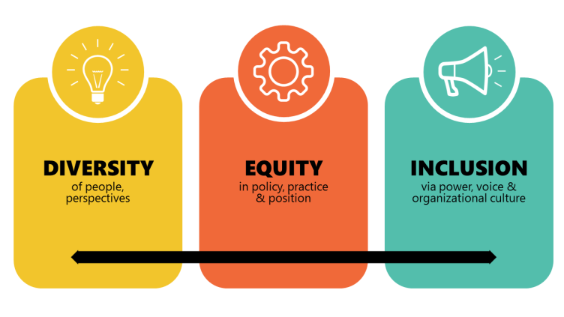
- Programi izobraževanja in usposabljanja: Podprite pobude, ki zagotavljajo tehnično usposabljanje in razvoj spretnosti premalo zastopanim skupinam, kot so mentorski programi in delavnice.

- Mreženje in podporna omrežja: Vzpostavite mreže in podporne skupine za različne strokovnjake, da se povežejo, delijo vire in najdejo priložnosti za mentoriranje.

- Zagovorništvo in ozaveščanje: Ozaveščajte o prednostih raznolikosti v tehnološki industriji in se zavzemajte za vključujoče prakse zaposlovanja med lokalnimi podjetji in organizacijami.

- Partnerstva z izobraževalnimi ustanovami: Sodelujte z lokalnimi šolami, fakultetami in univerzami pri ustvarjanju poti za različne študente, da se vključijo v tehnološko delovno silo preko pripravništev, vajeništva in programov zaposlovanja.

- Dostopni postopki zaposlovanja: Zagotovite, da so objave delovnih mest dostopne in vključujoče ter odpravite pristranskost v postopkih zaposlovanja s pomočjo tehnik slepega preverjanja.

- Sodelovanje skupnosti: Sodelujte z lokalno skupnostjo, da bi razumeli posebne izzive, s katerimi se soočajo različne skupine, in ustrezno prilagodite pobude.
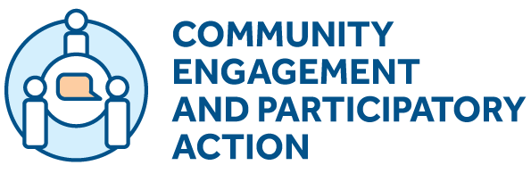
- Zaveza vodstva: Spodbujajte vodstvo v tehnoloških podjetjih, da se zaveže k ciljem raznolikosti, in jih pozivajte k odgovornosti z meritvami in transparentnostjo poročanja.
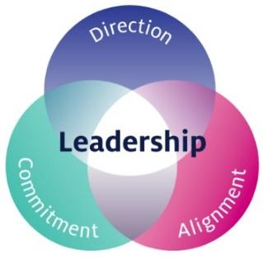
Z izvajanjem teh strategij lahko tudi majhna mesta ustvarijo bolj pravične priložnosti v svojih tehnoloških in digitalnih ekosistemih ter s tem spodbudijo inovacije in rast za vse.
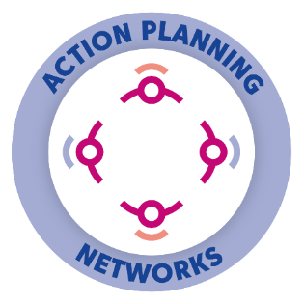
Mreža TechDiversity ...
“Mreža mest TechDiversity je raznolika in vključujoča, tako v partnerskih mestih, ki jo sestavljajo, kot tudi na terenu znotraj različnih skupin ULG. Omrežje nam ponuja priložnost, da združimo podjetja, lokalne uprave, zagonska in večja podjetja ter seveda združenje državljanov iz vse Evrope, tako da se lahko učimo drug od drugega in skupaj povečamo našo sposobnost za pospešitev prehoda v bolj raznolik in vključujoč gospodarski sistem v vsakem partnerskem mestu.”

